Муниципальное общеобразовательное учреждение
Прибрежненская средняя школа
Муниципального образования «Старомайнский район» Ульяновской области

Отчёт
по социально значимым мероприятиям в МОУ Прибрежненская СШ
04.04-09.04.2016.

4 апреля в Ульяновской области начался месячник по благоустройству территорий. 5 апреля учащиеся 1-5 класса нашей школы вышли на субботник по уборке школьной территории. Основной задачей этого общественно-полезного дела была уборка территории школы от скопившегося мусора после зимы. А 9 апреля 5-9 классы вышли на прикреплённые за ними территории для уборки листвы. Всего в этот день в субботнике приняло участие 57 учащихся, 4 классного руководителя. Все классы активно участвовали в уборке, убирали сухую листву, мусор, ветки. В течение месячника ещё предстоит провести большую работу по благоустройству и уборке школьной территории, прилежащего к школе участка, стадиона.
6 апреля в МОУ Прибрежненской школе прошла встреча родителей учащихся с представителями Администрации МО «Старомайнский район». На встрече присутствовали: первый заместитель Главы администрации МО «Старомайнский район» Павлов Валерий Иванович, начальник Управления образования Барыкова Екатерина Александровна, специалист Управления образования Шахолатов Игорь Рашидович. На встрече обсудили вопросы подготовки школы к новому учебному году, о переходе на пятидневку, познакомились с планом работы по ремонту школы, родители так же получили всю интересующую их информацию о порядке обеспечения учебниками учащихся.
7 апреля в МОУ Прибрежненская СШ прошли мероприятия, посвящённые Всемирному дню здоровья. В рамках этих мероприятий прошла акция Всероссийского физкультурно-спортивного комплекса ГТО. Учащиеся в течение дня принимали активное участие в утренней зарядке, уроках здоровья, элементы ГТО были показаны на уроках физической культуры, применялись в соревновании «Весёлые старты».
В начальных классах прошло соревнование «Весёлые старты», в котором приняли участие и родители учащихся. Родители совместно с детьми выполняли разнообразные задания на эстафетах, где были теоретические испытания по военным знаниям и знаниям истории физкультурных достижений, основ физкультурного самоконтроля, оказанию первой медицинской помощи. Команды справились со всеми заданиями, получили заряд бодрости и оценили свои силы в спорте.
Ребята хорошо подготовились к этому дню. В рекреации первого этажа была оформлена выставка рисунков о здоровом образе жизни, где были представлены работы учащихся 1-8 классов.
Члены школьного спортивного клуба «Лидер» и спортивной секции «Лёгкая атлетика» приняли участие в соревновании, которые проходили по традиционным видам ГТО - это «челночный бег 3 по 10 метров», «прыжки на скакалке», «прыжок в длину с места» и «подтягивание». Основная задача соревнования заключалась в пропаганде здорового образа жизни, популяризация комплекса «ГТО» среди школьников.
На «Уроках здоровья» и классных часах детям рассказывали, что как одно из направлений в сохранении и укреплении здоровья детей государство возрождает традицию сдачи нормативов ГТО. Познакомившись с нормативами, ребята сделали вывод, что далеко не всякий может сдать данные нормативы. Нужна подготовка, а этому способствует занятие спортом, которые направлены на развитие физических качеств: силы, гибкости, быстроты , выносливости.
Учащиеся 1,2 класса на классных часах познакомились презентацией «Вредные советы», где в шуточной форме узнали о некоторых азах правильного питания. Ребята узнали, что главное у человека - это здоровье, а его необходимо беречь. Чтобы сохранить своё здоровье нужно знать свой организм, сохранять и укреплять здоровье.
Учащиеся 6,7 класса приняли участие в уроке здоровья, где посмотрели видео о вреде алкоголя на организм человека, выполнили практические задания, познакомились с историей возникновения алкоголя и истоках алкоголизма. Сделали вывод, что здоровье бесценно и его нужно оберегать, поддерживать и укреплять.
На классном часе в 5 классе прошла беседа о вредных привычках, где учащиеся познакомились с последствиями потребления наркотиков, сигарет, алкоголя. Ребята высказали своё отношение к вредным привычкам, поразмышляли над тем, как уберечься от их влияния.
Учащиеся группы продлённого дня играли в подвижные игры во время прогулки на свежем воздухе. В течение дня проводились динамические паузы и физкультурные минутки, включают в себя упражнения для снятия напряжения глаз и профилактики ухудшения зрения.
Также в этот день в школе прошла акция «Сохрани жизнь себе и своему ребёнку». В рамках этой акции ученики школы подготовили буклеты для родителей и жителей села о профилактике пожаров, о необходимости использования светоотражающих элементов в одежде. В буклетах содержалась информация об ответственности взрослых за сохранение жизни и здоровья детей.
7 апреля учащиеся 3,4 класса посетили г.Ульяновск Храмовый комплекс с.Арское, где приняли участие в областной акции «Вестник добра», участвовали в мастер-классах, играх на свежем воздухе, привезли подарки и дипломы за участие в конкурсе «Вестник добра». Экскурсия в с.Арское проходила в рамках политпланирования по духовно-нравственному воспитанию, основная цель которого заключалась в привлечении учащихся к истории края, воспитании уважения к русским традициям, расширения кругозора детей, их знаний о календарных весенних праздниках, о Благовещении. Учащиеся долго готовились к этому мероприятию, в рамках Межрегионального конкурса «Вестник добра» обучающиеся познакомились на классных часах с историей праздника «Благовещение», посещали сельскую библиотеку, знакомились с историей края, затем выполняли поделки и сопровождали свои работы письмом об истории своего родного края. Затем 7 апреля в11:00 в МОУ Прибрежненская СШ прошло внеклассное мероприятие для 3-4 класса, посвященное двунадесятому празднику Благовещения Пресвятой Богородицы. На празднике присутствовали учителя школы, родители учащихся. Ребята узнали, что Благовещение - один из древнейших православных праздников. Это - важный православный праздник, и он также имеет большое значение для всех граждан России. Сохранение традиций – залог единства страны. В основе всех наших достижений и побед, представлений об уверенном развитии государства в будущем лежит нравственная сила российской нации, вера в идеалы добра, любви и справедливости. Источником этой силы на протяжении многих веков является Русская православная церковь, православные праздники, традиции, сила и вера народа. В конце мероприятия учащиеся спели песня «Благовест», поздравили всех присутствующих гостей и вручили им самодельных птичек – «вестников добра».

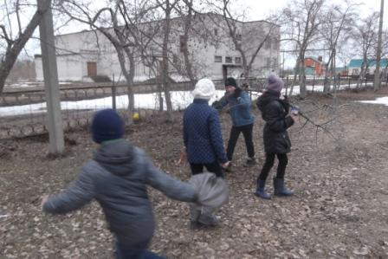
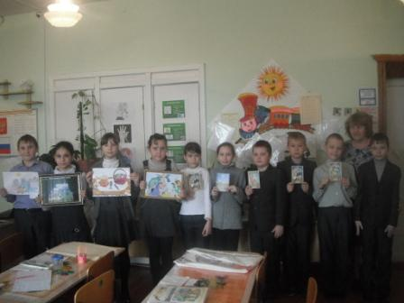
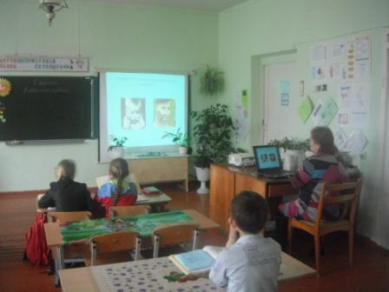
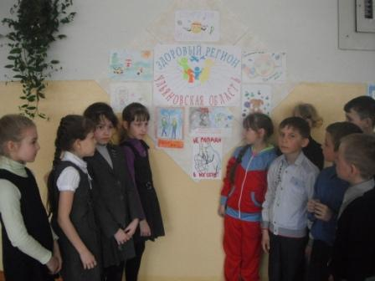
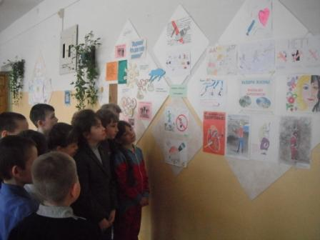
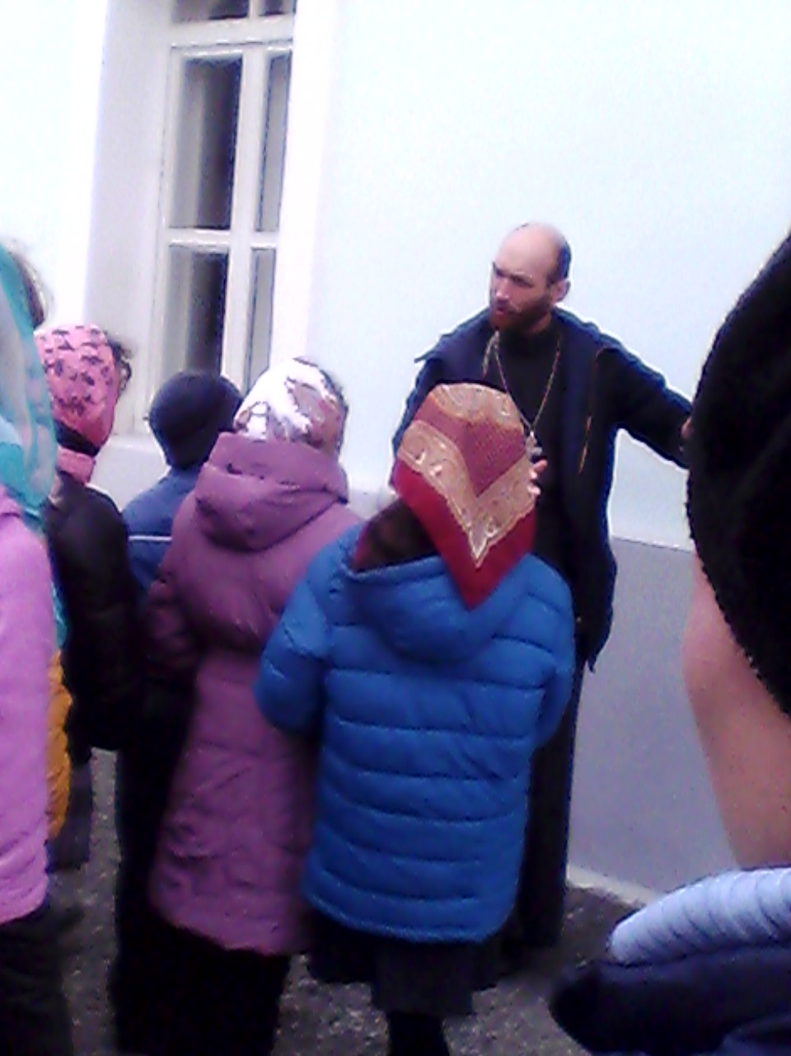

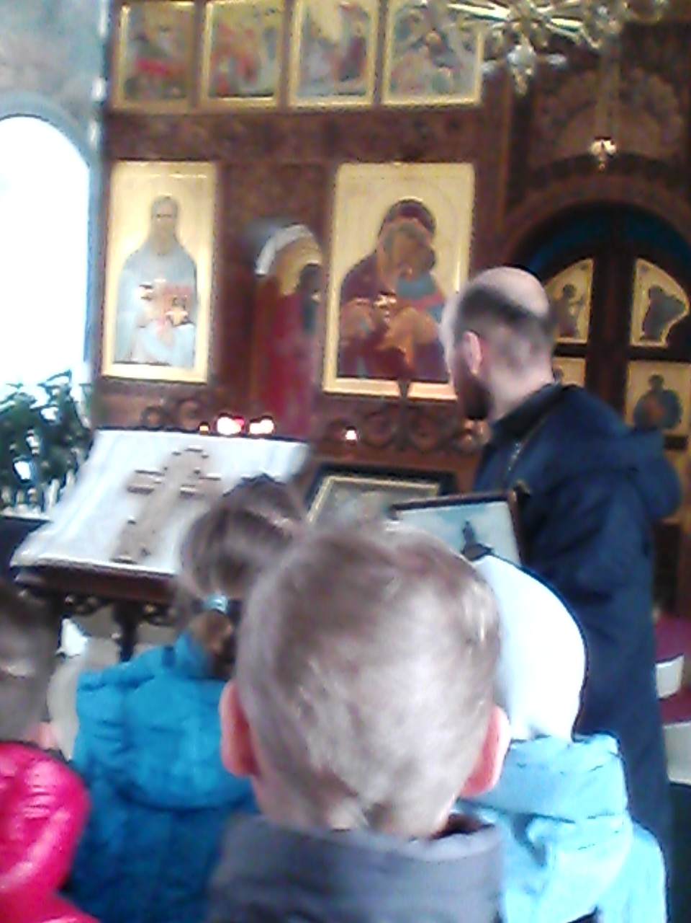
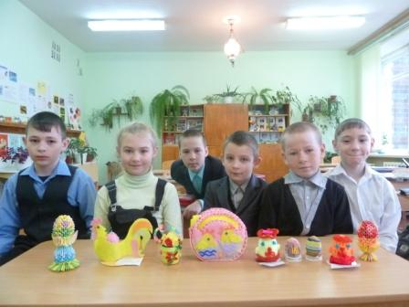
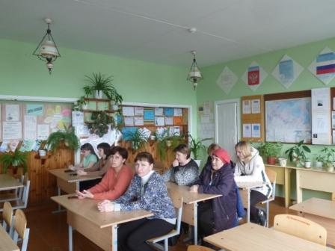
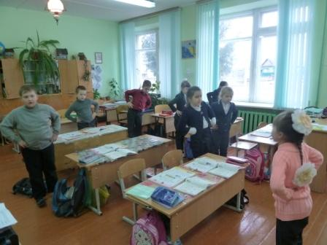
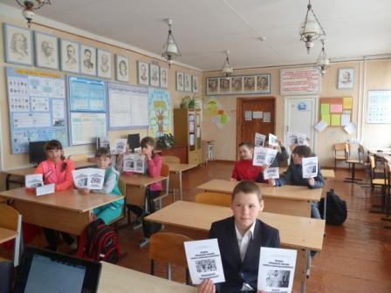
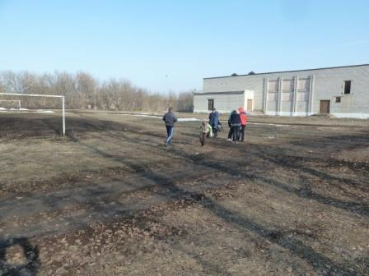

Заместитель директора по ВР Фомина И.В.

